**旧ERP安装流程**

**1. 到\\10.2.1.13\OraTools 将以下4个项目拷贝到本地：**

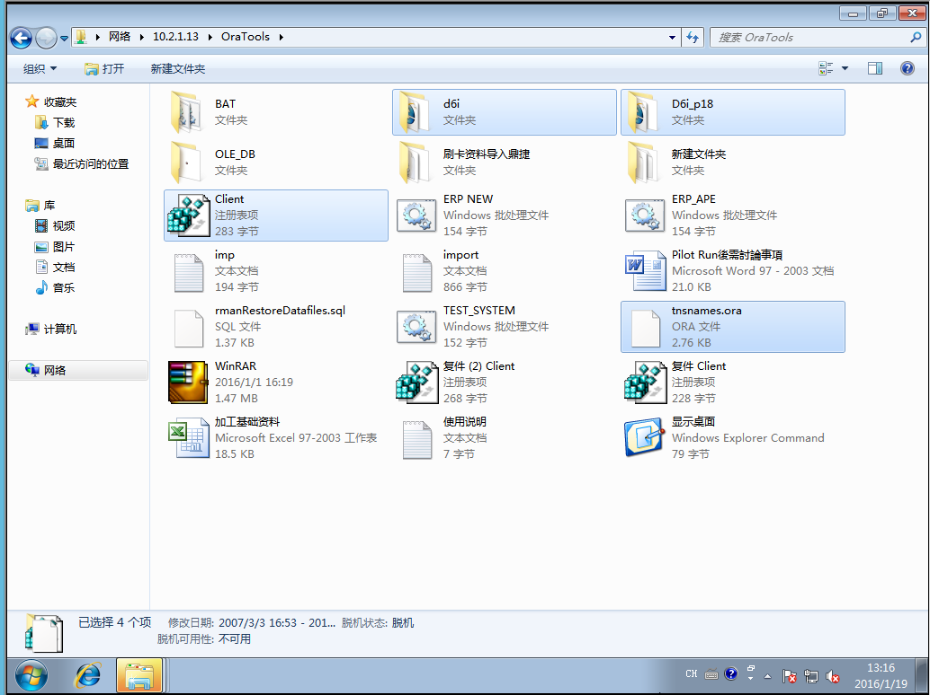

**2.安装D6i**

**2.1 安装Oracle Forms Developer**

**2.1.1 公司名称填ap**

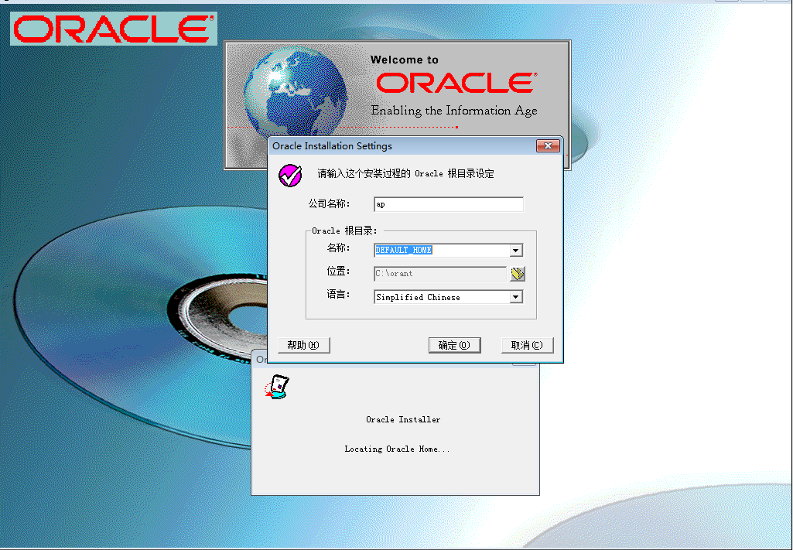

**2.1.2 选择Oracle Forms Developer**

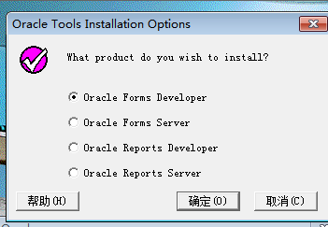

**2.1.3选择Custom**

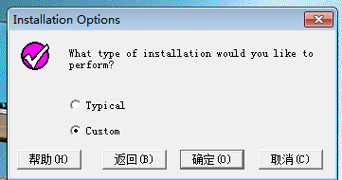

**2.1.4 复选以下4个项(共40M)， 安装**

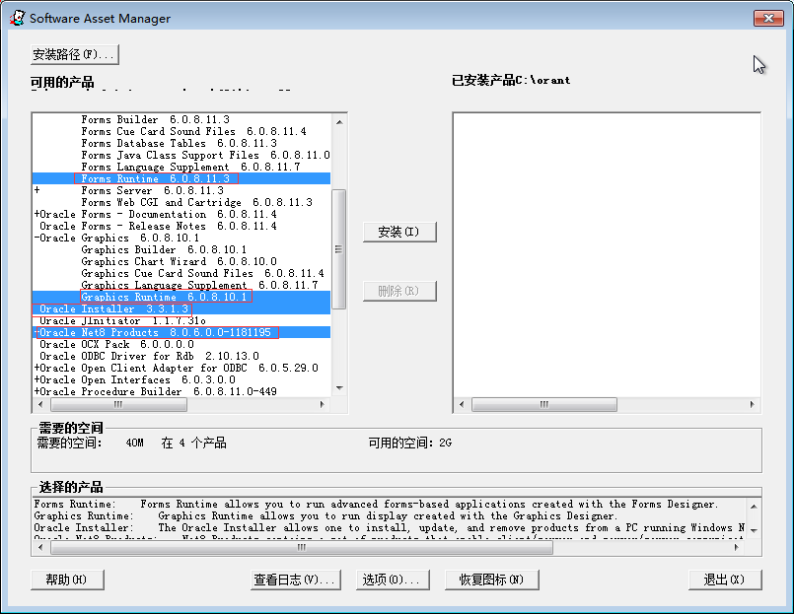

**2.2 安装Oracle Reports Developer（重复2.1.1步骤）**

**2.2.1 选择Oracle Reports Developer**

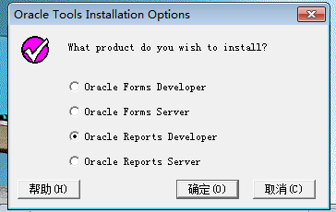

**2.2.2 同样选择Custom**



**2.2.3 选中以下1个项目（11M）安装**

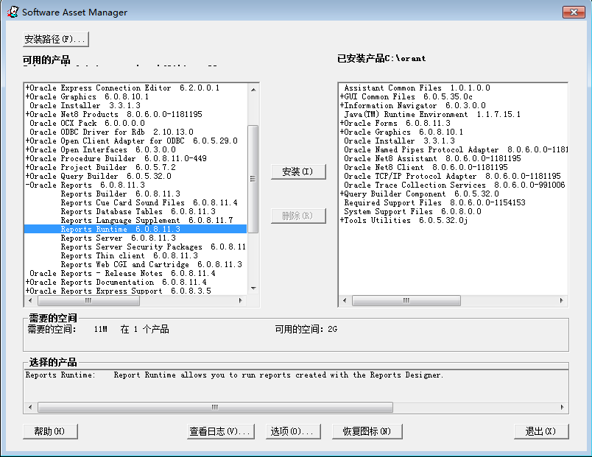

**3. 安装D6i_p18补丁，选择Typical按缺省值安装就好**

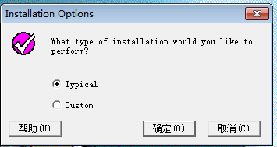

**4. 导入注册表Client.reg**

**5.将tnsnames.ora替换C:\orant\net80\admin里的文件**

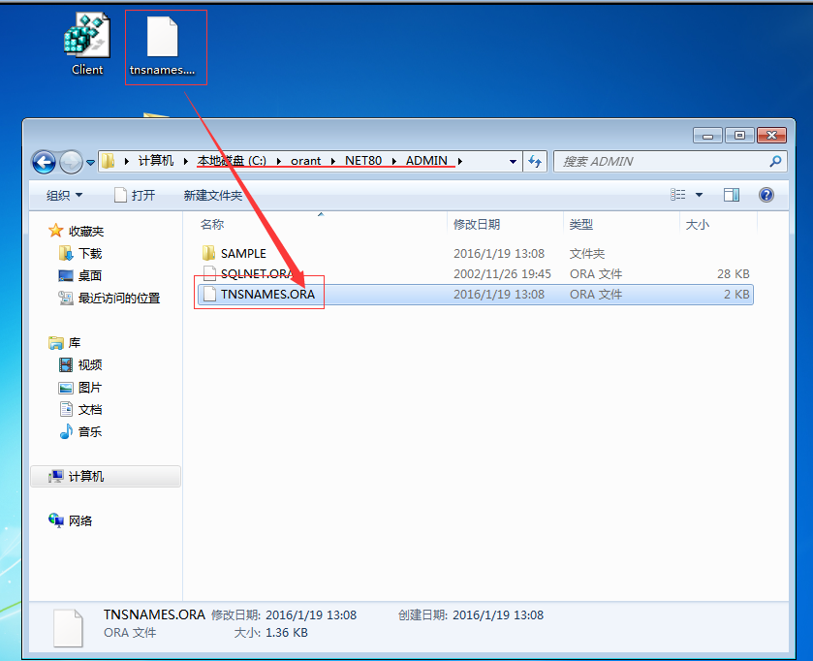

**6. 到\\10.2.1.41\Services pack拷贝ERP文件夹到本地**

